きずなノート

いままでの私
これからの私
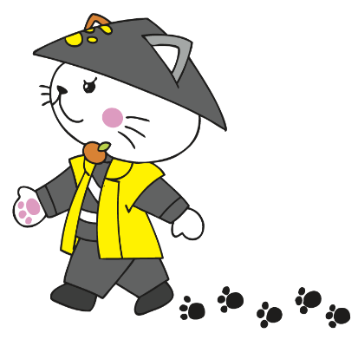

「想いをこめて、大切な人に伝えたい」

萩市

表紙の裏面の空白のページ






きずなノートとは
萩市は少子高齢化が進み、一人暮らしや高齢者二人暮らしの
世帯の増加が急速に進んでいます。今後はさらに地域での孤立は深刻な問題になっていくと思われます。
元気なときには自分自身が認知症になったり、死を迎えるということを誰しも考えたくないものです。
でも、これまでの人生を振り返って整理するとともに「自分はこうしたい」「こう生きていきたい」ということを大切な家族のために記録していくことは、最後まで自分らしく生きることにつながるのではないでしょうか。
家族や大切な人と、話し合うきっかけにこのノートを活用してください。
一度に全部書き上げなくても大丈夫です。自分の書きたいところから、書きやすいところから始めてみましょう。
書き方 □欄は、該当するものに☑チェックをしてください。

空欄は、ご記入ください。
何度でも書き直せるように鉛筆書きでもよいです。
１

目次

～第一章～
□ 自分のこと 自分の基本情報……………………………P４
□ 健康 健康管理について…………………………P５
□ 証明書・年金・ライフライン
証明書・年金・電気・ガス・水道など…P6
□ 介護 介護が必要になったとき…………………P7
□ 医療 告知・延命治療について…………………P8～9
□ 財産管理 財産管理ができなくなったとき ………P10
□ 財産 保険・預貯金・不動産等…………………P11～13
□ 葬儀 葬儀について………………………………P14～15
□ 遺言書 遺言書について……………………………P16
□ 連絡先 親族、友人・知人の連絡先………………P17～18

～第二章～
□ 自分のこと 長所・趣味・特技・好きなもの…………P20
□ 私の歩み 学歴・職歴・資格・免許など……………P21
□ 思い出 心に残る出来事・思い出…………………P22
□ ペット ペットについて……………………………P23
□ 思い出の写真 お気に入りの写真を貼りましょう。……P24
□ メッセージ 大切な人に伝えたいこと…………………P25
□ 尊厳死宣誓書 サンプル……………………………………P26

書き終えたところの□欄に☑チェックをしておくと、まだ書いていないところがよくわかります。
２

～第一章～

「もしもの時のために」

自分や家族、大切な人がとても助かる情報

もしもの時に備えましょう。

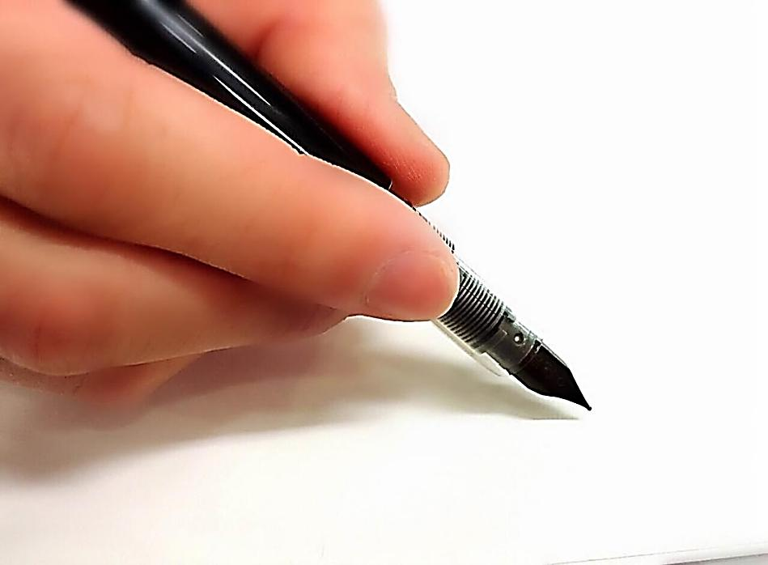

3
３

自分のこと

ふりがな
氏名
生年月日 | 大正 ・ 昭和  平成 ・ 西暦 年 月 日 生
血液型 | Ａ ・ Ｂ ・ Ｏ ・ ＡＢ  不明  Ｒｈ（ 十 ・ － ・ 不明 ） | 性別 | 男 ・ 女
現住所 | 〒 －
本籍地・筆頭者
出生地
電話・ＦＡＸ | 電話 ＦＡＸ
携帯電話
メールアドレス
備考

４
記入日 年 月 日 歳
健康

かかりつけ医 （医師・歯科医師）
病院名 | 主治医 | 電話 | 診療科
 |  |  | 科
 |  |  | 科
 |  |  | 科
 |  |  | 科
かかりつけ薬局
薬局名 | 電話
傷病歴
傷病名 | 発症年齢 | 症状・手術の有無など
服用中の薬 アレルギーなど
５
記入日 年 月 日 歳
薬の名前 |  | アレルギー
 |  | □ じんましん □ ぜんそく
 |  | □ 食べ物（ ）
 |  | □ 薬物過敏症
 |  | （ ）
 |  | □ その他（ ）
証明書・年金・ライフライン

保険証・身分証明書など
名称 | 記号・番号 | 保管場所・その他
健康保険証
介護保険証
運転免許証
 | 運転免許の返納時期（ ）
パスポート
公的年金
基礎年金番号 | 加入している・加入したことのある年金の種類
国民年金 ・ 厚生年金 ・ 共済年金
その他（ ）
ライフライン
名称 | 会社名 | お客様番号等 | 電話番号
電気
ガス
水道
電話
新聞
携帯電話
インターネット
６
記入日 年 月 日 歳
介護

介護が必要になった場合
どこで過ごしたいですか？ | 備考
□ 自宅で過ごしたい
□ 病院に入りたい
□ 施設に入りたい
□ 家族に任せる
□ その他 （ ）

誰に介護をお願いしたいですか？
□ 家族・親戚 □ ヘルパーなどの介護専門職
□ その他 □ わからない
名前
続柄 連絡先

７
介護のための費用負担 | 備考
□ 預貯金で負担したい
□ 年金で負担したい
□ 加入している保険で負担したい
□ 特に用意はしていない
□ その他 （ ）
記入日 年 月 日 歳
医療

告知・延命治療 ※ などについて の私の考え方
もしもの時、自分の治療方針について誰かが決めなくてはならない場合
名前 の意見を聞いて決めてください

続柄 連絡先
告知について
病名告知 | □ 希望する | □ 希望しない
余命告知 | □ 希望する | □ 希望しない
延命治療について
もし必要となった場合、私はこのように考えます。
□ 出来る限りの延命治療をしてほしい □家族・親族の判断に任せる
□ 苦痛を和らげる治療は希望するが、延命のみの治療はしないでほしい
□ 延命治療はしないでほしい □ 尊厳死宣言書を作成している （Ｐ26）
□ わからない。迷っている。 □その他（ ）
）
※延命治療とは・・・生きる期間を延ばすことを目的とする治療。
（人工呼吸器、気管切開、経管栄養（胃ろう含む）など）
人工呼吸器…肺に出入りする空気の流れを補助する機械（呼吸の補助）
気管切開……肺に空気を送ったり、痰などの分泌物を除去したりするため、気管に穴を開けること
経管栄養……食事が摂れなくなった時、鼻や腹部から体内に直接栄養を入れる方法
人生の最期を私はここで迎えたいです。
□ 自宅 | □ 病院
□ 施設 | □ その他 （ ）
臓器提供について
□ ドナーカードを持っている（カード保管場所： ）
□ アイバンクに登録している（登録証保管場所： ）
□ 臓器提供は希望しない □ 家族に任せる
□ その他 （ ）
８
記入日 年 月 日 歳
献体について
□ 希望する
※献体登録を □している □していないい： ）
□ 希望しない

9
財産管理

自分で財産の管理ができないとき
財産の管理をお願いしている人はいますか？
□ 配偶者 □ 子 □ 兄弟・姉妹
□ 親族（ ） □ 任意後見人 ※
□ 特にいない □ その他（ ）
今後、自分で財産の管理ができなくなったら、誰にお願いしたいですか？
□ 配偶者 □ 子 □ 兄弟・姉妹
□ 親族（ ） □ 任意後見人 ※
□ 特に考えていない □ その他（ ）

現在、財産管理をお願いしている人・今後、お願いしたい人
名前
続柄 連絡先
※任意後見人とは

現在は判断力のある人が、将来認知症などで判断能力が低下したときに、財産管理などの
法律行為を本人に代わって行う人です。本人が十分な判断能力があるうちにあらかじめ、
自分自身で決めておき、公証人が作成する公正証書で契約を結んでおきます。（任意後見制度）
成年後見制度 ※ を利用したいですか？
□ 利用したい □ 利用したくない
※成年後見制度とは

認知症などの理由で、判断能力が不十分な人を支援する制度です。
家庭裁判所によって選ばれた成年後見人が、本人の利益を考えながら、本人を代理して
財産管理や日常生活での契約などを行い、支援します。
10

保険 生命保険・年金保険・傷害保険・火災保険など
記入日 年 月 日 歳
財産
生命保険 生命保険・年金保険・傷害保険・火災保険など
保険会社名 | 種類・証券番号 | 契約者  被保険者名
☎ | 保管場所（ ）
☎ | 保管場所（ ）
☎ | 保管場所（ ）
☎ | 保管場所（ ）
☎ | 保管場所（ ）
預貯金
11
記入日 年 月 日 歳
金融機関名  支店名 | 口座番号 | フリガナ  口座名義人
☎ | 保管場所（ ）
☎ | 保管場所（ ）
☎ | 保管場所（ ）
☎ | 保管場所（ ）
☎ | 保管場所（ ）
☎ | 保管場所（ ）
不動産 土地・不動産
名称 | 種類 | 所在地 | 名義 | 備考

その他の財産 株、公社債、純金・プラチナ積立、ゴルフ会員権など

名称・銘柄・内容 | 名義 | 備考

マイナスの財産 借入金・債務保証・ローンなど

関係機関名 | 種類 | 所在地 | 名義 | 備考
記入日 年 月 日 歳
12
形見について
 | 記念の品 | どなたに | どうしてもらいたい
車について
車の処分についてどのように考えていますか
処分の方法
処分する時期

記入日 年 月 日 歳
13
葬儀

葬儀について
葬儀の実施について
□ できるだけ豪華・盛大に □ 世間の人並みで
□ できるだけ質素に □ 家族でしめやかに
□ 家族・親族の判断にまかせる □ 葬儀はしなくてよい
□ その他 （ ）

宗教について | □下記の宗教で行ってほしい。□無宗教で行ってほしい
宗教について | 宗旨宗派（ ）寺院・教会（ ）  住所・連絡先（ ）

葬儀の場所 | □ 自宅 | □ 葬儀場
葬儀の場所 | □ その他 （ ）

葬儀の業者 | □ 生前予約している （ ）
葬儀の業者 | □ 会員になっている （ ）
葬儀の業者 | □ 特に決めていない

棺に一緒に入れてほしいものがある
□ はい □ いいえ
入れてほしいもの

火葬場への連絡事項 | □ペースメーカーが入っている  □チタン等の人工関節が入っている
記入日 年 月 日 歳
14
遺影用の写真 | □ 決めている(保管場所 ）
遺影用の写真 | □ 決めていない
納棺時の衣装 | □ 希望の衣装がある 具体的に⇒
納棺時の衣装 | □ 特にない
香典について | - いただく
香典について | - 辞退する
香典について | □ その他 （ ）
会葬礼品の希望 | □ ある 具体的に⇒
会葬礼品の希望 | □ 特にない
お墓について | □ 先祖代々のお墓に納骨してほしい  □ 生前に用意しておいたお墓に納骨してほしい  □ お墓を購入して納骨してほしい  □ 散骨してほしい  □ 家族・親族の判断にまかせる
お墓について | お墓の場所・名称（ ）
戒名（法名） | □いる(院号など)具体的に⇒
戒名（法名） | □いらない（理由：
戒名（法名） | □生前戒名（法名）がある 具体的に⇒
喪主 | □ 配偶者
喪主 | □ 息子 具体的に⇒
喪主 | - 娘 具体的に⇒
喪主 | □ その他 具体的に⇒
15
記入日 年 月 日 歳
遺言書

遺言書について
遺言書は作成していますか？ | □ している | □ していない

遺言書の形式
□ 自筆証書遺言 □ 公正証書遺言 □ 秘密証書遺言
遺言書の保管場所
具体的に

一番新しい遺言書作成日
年 月 日
遺言書作成に関わった人の連絡先（弁護士・税理士・遺言執行人・公証人など）
名前 職業
住所
電話 携帯番号
備考
遺言書作成などについてのご相談先 年 月 現在
記入日 年 月 日 歳
16
萩・長門法律相談センター …遺言・相続・成年後見・消費者問題・
借金保障問題など法律相談全般
☎ ０８３８－２４－０５００
山口県司法書士会 …相続・登記・成年後見・身近な法律問題
☎ ０８３－９２４－５２２０
公証役場 …公正証書遺言の作成・相談
公証人役場 ☎ ０８３８－２２－５５１７

連絡先

親族.友人の連絡先
17
氏名 | 続柄 | 住所・電話番号 | 入院時の連絡 | 葬儀時の連絡
 |  | 〒  ☎ | する・しない・どちらでも | する・しない・葬儀後・どちらでも
 |  | 〒  ☎ | する・しない・どちらでも  も | する・しない・葬儀後・どちらでも
 |  | 〒  ☎ | する・しない・どちらでも  も | する・しない・葬儀後・どちらでも
 |  | 〒  ☎ | する・しない・どちらでも  も | する・しない・葬儀後・どちらでも
 |  | 〒  ☎ | する・しない・どちらでも  も | する・しない・葬儀後・どちらでも
 |  | 〒  ☎ | する・しない・どちらでも  も | する・しない・葬儀後・どちらでも
 |  | 〒  ☎ | する・しない・どちらでも  も | する・しない・葬儀後・どちらでも
 |  | 〒  ☎ | する・しない・どちらでも  も | する・しない・葬儀後・どちらでも
 |  | 〒  ☎ | する・しない・どちらでも  も | する・しない・葬儀後・どちらでも
 |  | 〒  ☎ | する・しない・どちらでも  も | する・しない・葬儀後・どちらでも
 |  | 〒  ☎ | する・しない・どちらでも  も | する・しない・葬儀後・どちらでも
 |  | 〒  ☎ | する・しない・どちらでも  も | する・しない・葬儀後・どちらでも
 |  | 〒  ☎ | する・しない・どちらでも  も | する・しない・葬儀後・どちらでも
 |  | 〒  ☎ | する・しない・どちらでも  も | する・しない・葬儀後・どちらでも
記入日 年 月 日 歳 |  | 〒  ☎ | する・しない・どちらでも  も | する・しない・葬儀後・どちらでも
連絡先
友人・知人の連絡先
18
氏名 | 続柄 | 住所・電話番号 | 入院時の連絡 | 葬儀時の連絡
 |  | 〒  ☎ | する・しない・どちらでも | する・しない・葬儀後・どちらでも
 |  | 〒  ☎ | する・しない・どちらでも  も | する・しない・葬儀後・どちらでも
 |  | 〒  ☎ | する・しない・どちらでも | する・しない・葬儀後・どちらでも
 |  | 〒  ☎ | する・しない・どちらでも  も | する・しない・葬儀後・どちらでも
 |  | 〒  ☎ | する・しない・どちらでも  も | する・しない・葬儀後・どちらでも
 |  | 〒  ☎ | する・しない・どちらでも  も | する・しない・葬儀後・どちらでも
 |  | 〒  ☎ | する・しない・どちらでも | する・しない・葬儀後・どちらでも
 |  | 〒  ☎ | する・しない・どちらでも  も | する・しない・葬儀後・どちらでも
 |  | 〒  ☎ | する・しない・どちらでも  も | する・しない・葬儀後・どちらでも
 |  | 〒  ☎ | する・しない・どちらでも  も | する・しない・葬儀後・どちらでも
 |  | 〒  ☎ | する・しない・どちらでも  も | する・しない・葬儀後・どちらでも
 |  | 〒  ☎ | する・しない・どちらでも  も | する・しない・葬儀後・どちらでも
 |  | 〒  ☎ | する・しない・どちらでも  も | する・しない・葬儀後・どちらでも
 |  | 〒  ☎ | する・しない・どちらでも  も | する・しない・葬儀後・どちらでも
記入日 年 月 日 歳 |  | 〒  ☎ | する・しない・どちらでも  も | する・しない・葬儀後・どちらでも
～第二章～

「いままでの私 これからの私」

たくさんの思い出を振り返りかえって

みましょう。

そして、大切な人へ想いを伝えましょう。
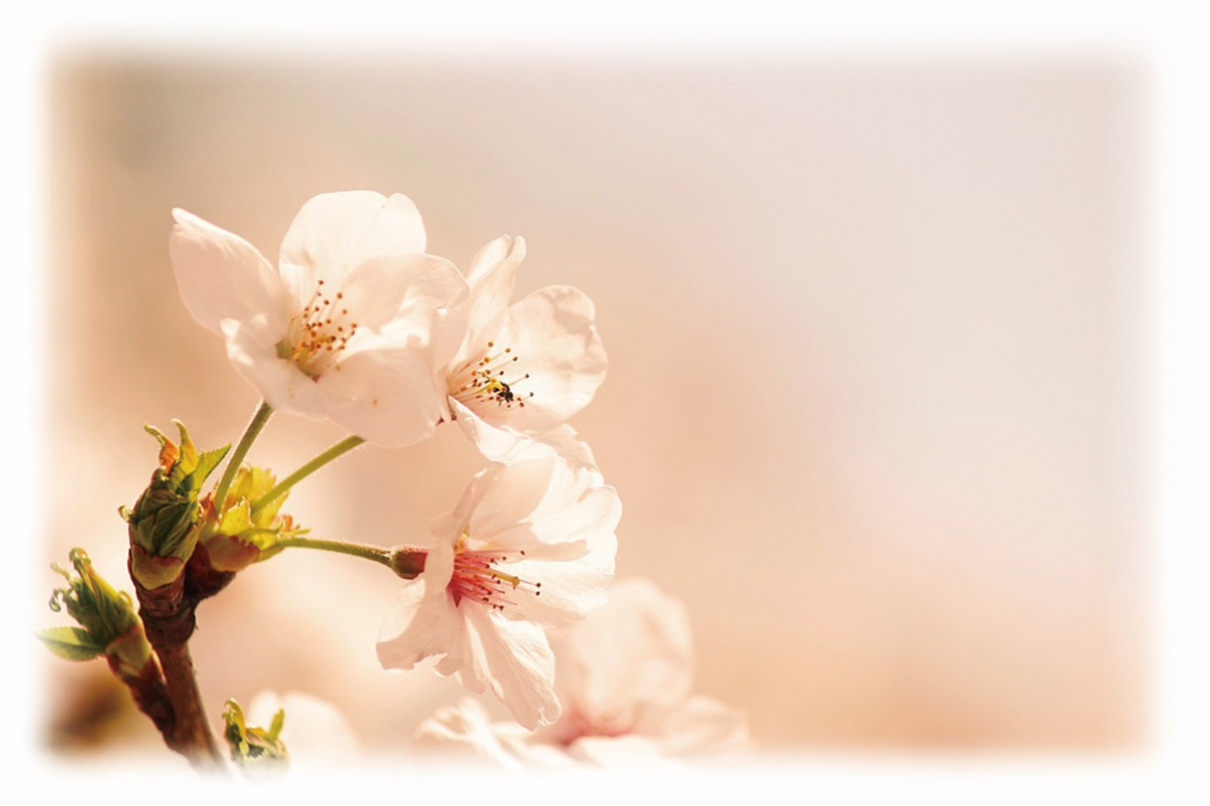

19

自分のこと

自分の長所
自分の短所
趣味 |  |  |  |  |  | 特技
思い出の土地 ・ 旅行先
好きな食べ物
好きなお店・場所 （例：飲食店、洋服店、娯楽施設など）
好きな歌・音楽 |  |  |  |  |  | 好きな有名人・偉人など
好きな花 |  |  |  |  |  | 好きな色
好きな本 |  |  |  |  |  | 好きな映画
好きな言葉・座右の銘
その他、好きなもの
20
記入日 年 月 日 歳
私の歩み

学歴
小学校 | 年～ 年 小学校
中学校 | 年～ 年 中学校
高等学校 | 年～ 年 高等学校
大学・短期大学 | 年～ 年 学部 学科
その他 | 年～ 年
その他 | 年～ 年

就職・パート・アルバイト歴
年 ～ 年
年 ～ 年
年 ～ 年
年 ～ 年

資格・免許・賞歴など
取得した・授与された年 | 名称
年
年
年
年
年
年  記入日 年 月 日 歳 | 21
思い出

心に残る出来事（例：結婚・出産・孫の誕生など）
出来事 | 年齢 | 内容

自分が生まれたときのこと（例：名前の由来、愛称など）
子どもの頃の思い出（例：好きだった遊び・友人・先生、得意・不得意科目など）
一番楽しかった出来事・楽しかった頃の思い出
一番記憶に残っている出来事
22
記入日 年 月 日 歳
ペット

名前 |  | 種類
生年月日 | 年 月 日生まれ | 性別 | オス ・ メス
血統書 | □ あり（保管場所 ） □ なし
接種済みの予防接種
避妊・去勢手術 | □ あり □ なし
かかりつけ動物病院 | 病院名 連絡先
ペット保険 | 保険会社名 連絡先
いつものエサ
嫌いなエサ
お世話ができなくなったら

備考 （ 飼育場所・性格・くせ 他 ）

23
記入日 年 月 日 歳
名前 |  | 種類
生年月日 | 年 月 日生まれ | 性別 | オス ・ メス
血統書 | □ あり（保管場所 ） □ なし
接種済みの予防接種
避妊・去勢手術 | □ あり □ なし
かかりつけ動物病院 | 病院名 連絡先
ペット保険 | 保険会社名 連絡先
いつものエサ
嫌いなエサ
お世話ができなくなったら
備考 （ 飼育場所・性格・くせ 他 ）

思い出の写真

お気に入りの写真や遺影に使いたい写真を貼りましょう。

24
記入日 年 月 日 歳
メッセージ

大切な人に伝えたいこと
へ

へ

25
記入日 年 月 日 歳
へ

37
尊厳死宣誓書

私は、私の傷病が不治であり、かつ死が迫っていたり、生命維持装置無し
では生存できない状態に陥った場合に備えて、私の家族、縁者ならびに
私の医療に携わっている方々に次の要望を宣言いたします。
この宣言書は、私の精神が健全な状態にある時に作成したものであります。
したがって、私の精神が健全な状態にある時に私自身が破棄するか、または
撤回する旨の文書を作成しない限り有効であります。

- 私の傷病が、現代の医学では不治の状態であり、既に死が迫って
いると診断された場合には、ただ単に死期を引き延ばすためだけの
延命措置はお断りいたします。

- ただしこの場合、私の苦痛を和らげるためには、麻薬などの適切な
使用により十分な緩和医療を行ってください。

- 私が回復不能な遷延性意識障害（持続的植物状態）に陥った時は、
生命維持措置を取りやめてください。

以上、私の宣言による要望を忠実に果たしてくださった方々に深く感謝申し
上げるとともに、その方々が私の要望に従ってくださった行為一切の責任は
私自身にあることを附記いたします。

年 月 日

住所：
氏名： 印
26
記入日 年 月 日 歳
26

より良い「きずなノート」にするために、
皆様のご意見・ご提案をいただきたいと思います。

問い合わせ先
萩市地域包括支援センター
電話 ０８３８－２５－３５２１
須佐・田万川 ０８３８７－６－２０１７
萩市権利擁護支援センター
電話 ０８３８－２６－４６８０



共に作成しました。保管場所を確認しました。
氏名 続柄：
確認日 年 月 日
このノートに記入した内容は、あなたの思いを家族や大切な人に
伝えるためのもので、法的な効力はありません。
法的効力をもたせるためには、別の手続き（遺言書の作成等）が必要となりますので、ご注意ください。
このノートの保管場所を
家族や大切な人に伝えておきましょう。

